

**ОТЧЕТ О ВЫПОЛНЕНИИ**

**практической работы № 14**

Выполнил: ст.гр. Мелешкин Никита

Николаевич

Специальность: 09.02.07

Информационные системы и программирование

Проверил: преподаватель Кумскова И.А.

Москва

2023

**Тема: Динамические структуры данных. Линейные списки.**

**Цель работы: изучение теоретических основ построения и методов программной реализации линейных динамических структур данных – списков.**

**Ход работы.**

**Вариант 3**

**Задание.**

Разработать программу, реализующую работу с линейным списком. В программе  
необходимо создать базу данных (список) из N записей (N – определяется при  
работе программы), выполнить просмотр, поиск записи по заданному критерию  
(вводится при работе программы), вставка записи в любое место списка (до или  
после записи с заданным критерием), удаление элемента из списка.

Аптека. Номенклатура товаров: название лекарства, внутреннее/наружное,  
дата изготовления, срок годности, ФИО кассира (продавца).

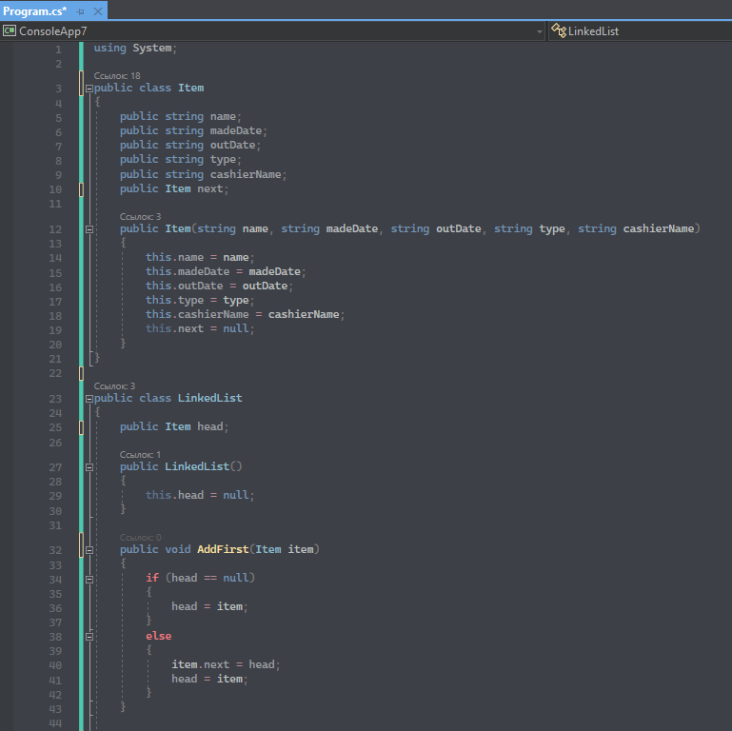

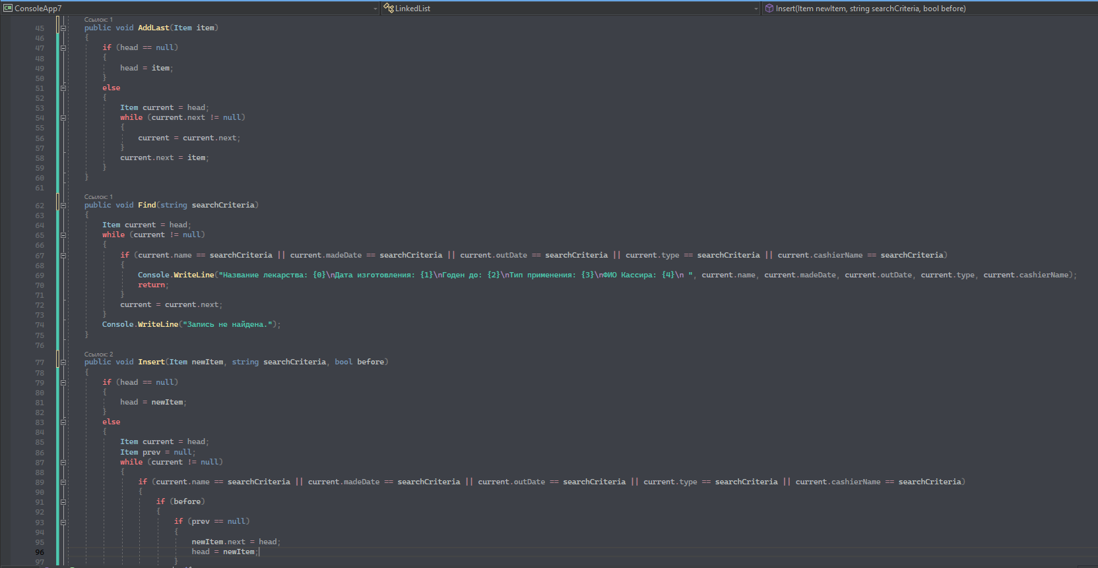

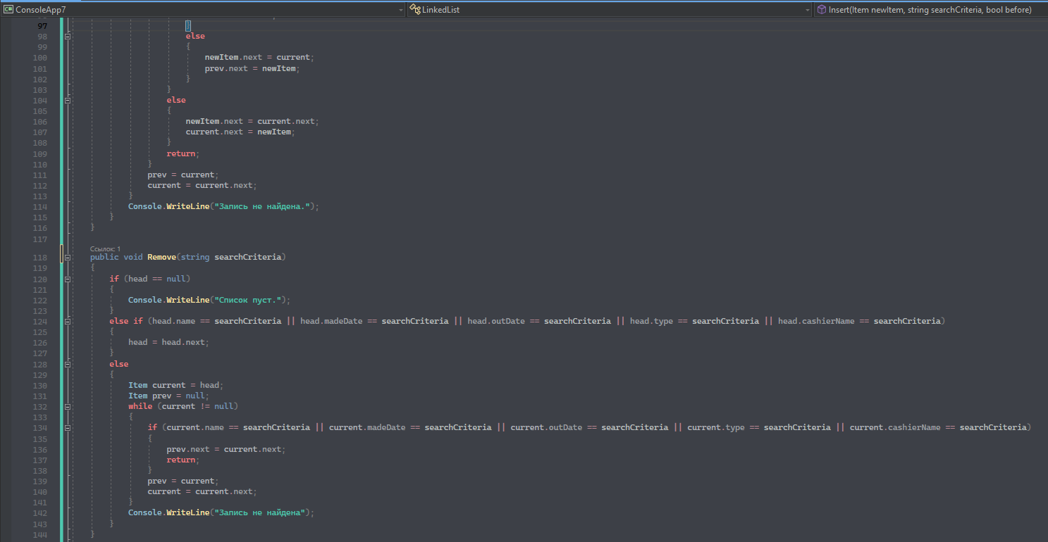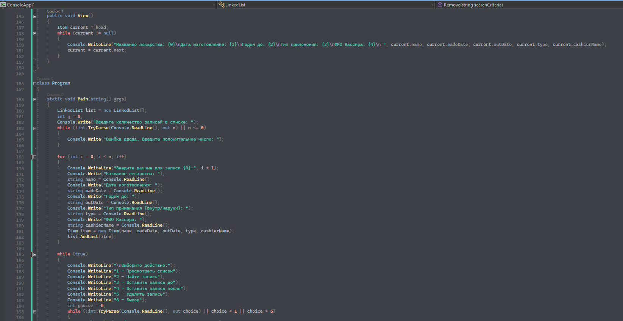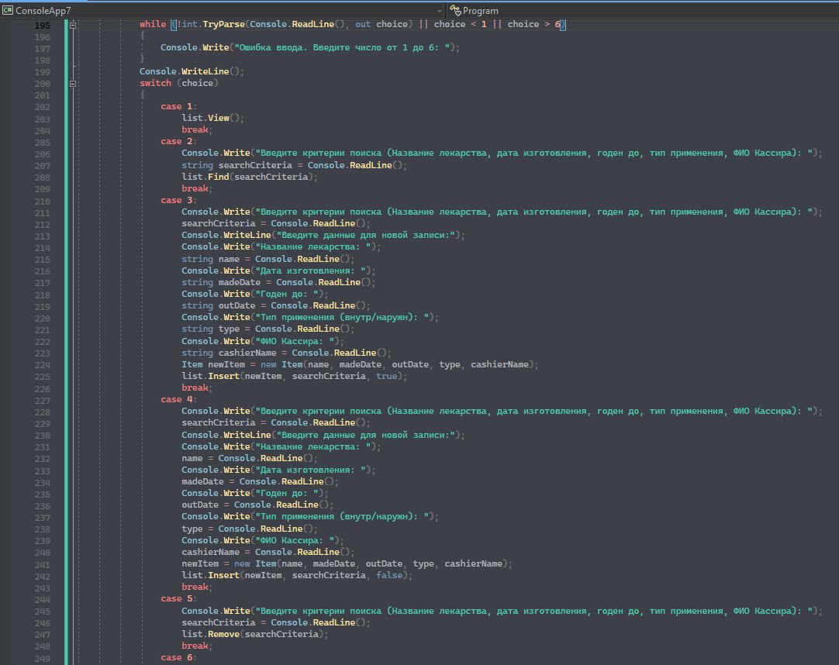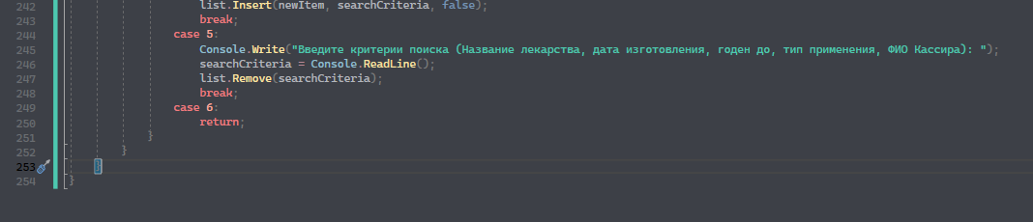

**Контрольные вопросы:**

**1.** Для использования структуры ее необходмо инициализировать. Для инициализации создания объектов структуры, как и в случае с классами, применяется вызов конструктура с оператором new. Даже если в коде структуры не определено ни одного конструктора, тем не менее имеет как минимум один конструктор - конструктор по умолчанию, который генерируется компилятором. Этот конструктор не принимает параметров и создает объект структуры со значениями по умолчанию.

**2.** Наименование структуры. Наименование элемента

**3.** Различия Структуры и классы отличаются следующими особенности: Структуры — это типы значений; классы являются ссылочными типами. Переменная типа структуры содержит данные структуры, а не ссылку на данные в качестве типа класса.

**4.** Общая форма записи массива структур:

Имя_Структуры[] Имя_Переменной_массива = New Имя_Структуры[N]

N – количество элементов массива